Agent Doc Generator 图片流水线
开发文档
从占位图模板到自动截图、清单驱动插图与 Codex 生图接口
使用 Agent Doc Generator 自身生成的自举文档
2026 年 7 月 13 日

开发背景
这次改造的目标很直接：让 Agent Doc Generator 不再只在文档里留下“此处插图”的占位框，而是能准备真实图片、自动截取网页状态、插入精确图解，并为 Codex 生图预留稳定入口。最后再用升级后的 skill 生成本文档，验证整条流程确实可用。
用户：我想让它在里面能自动插入图片，还希望能找到自动截图的工作流。
Codex：把图片来源和 DOCX 生成分开：前者产出图片清单，后者只按稳定 ID 插图。

原始状态
问题 | 原始表现 | 影响
图片只有占位框 | 模板提供 imagePlaceholder() | 文档不能证明真实界面状态
中文模板已乱码 | 出现“鈥?”等错误字符串 | 生成器照抄后会把乱码写进 DOCX
缺少资产边界 | 图片路径和正文代码混在一起 | 难以复用、验证和重跑
没有生图接口 | 仅考虑人工截图 | 概念解说图需要额外手工处理
关键判断：乱码与图片损坏不是同一问题。前者来自文本编码错位，后者通常来自把图片字节当成 UTF-8 文本处理。

方案设计
新流程把视觉资产分为四类，并要求它们最终都进入同一份 images.json。DOCX 生成器不关心图片最初来自哪里，只读取清单、二进制文件和题注。
来源 | 适用场景 | 处理方式
现有图片 | 项目截图、图表、Logo、设计稿 | 复制到 doc-assets
真实界面截图 | 功能完成后的网页或指定组件 | Playwright 自动截图
精确图解 | 架构、时序、数据流、带准确标签的图 | HTML/CSS/SVG/Mermaid 渲染后截图
Codex 生图 | 概念插画、教学示意、视觉隐喻 | 生成后复制到工作区，再按普通文件入清单
下面这张流程图并非手工贴入。Agent Doc Generator 的 prepare-images.mjs 打开本地 HTML，等待目标元素可见后截图，写入 images.json；本文档随后通过 imageBlock("pipeline") 插入 PNG。
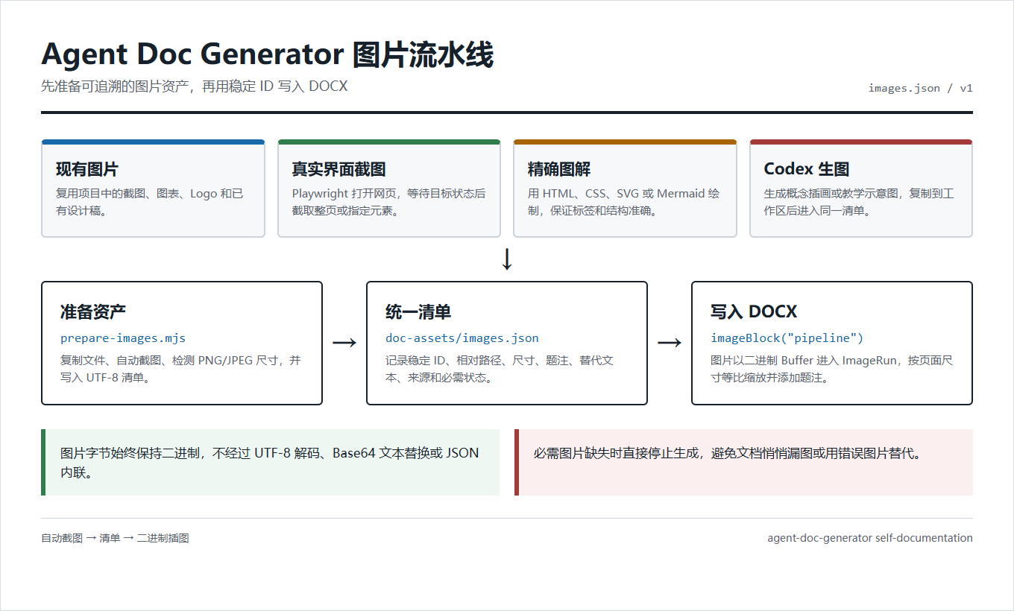
图 1：图片从真实来源进入清单，再以二进制方式写入 DOCX。
设计边界：清单只保存路径和元数据，不保存 Base64。这样图片字节不会经过 JSON、控制台编码或文本替换。

自动截图流程
prepare-images.mjs 读取 image-plan.json。遇到 screenshot 来源时，它使用 Playwright 打开 HTTP 页面、file URL 或本地 HTML，支持等待选择器、延迟、整页截图和元素截图。截图完成后，脚本直接读取 PNG 头部尺寸并生成清单。

最小截图计划
{ "id": "pipeline", "source": "screenshot", "url": "showcase.html", "selector": "#pipeline", "required": true }

为什么保留计划文件
- 截图可以重复执行，不需要凭记忆重新操作浏览器。
- 视口、等待条件、选择器和题注都能接受代码审查。
- 应用暂时无法启动时，可以保留计划，稍后在同一入口重试。
- 真实 UI 截图与概念生图共享相同的下游插图逻辑。
本次实测：本机通过缓存的 playwright-core 启动 Chrome，成功截取 1360 × 820 PNG，并生成 UTF-8 图片清单。

二进制安全插图
此前最容易踩坑的地方，是把图片和中文文本放在同一条编码路径里。图片不是字符串。只要图片字节被按 UTF-8 解码，再转回 Buffer，原始内容就可能改变，Word 中会表现为损坏图片、空白框或无法打开。

强制规则
const data = fs.readFileSync(filePath);
new ImageRun({ type: "png", data, transformation, altText });
数据 | 读取方式 | 禁止操作
PNG/JPEG | fs.readFileSync(path) → Buffer | toString("utf8")、文本替换、JSON 内联
images.json | fs.readFileSync(path, "utf8") | 依赖控制台默认代码页
中文题注 | UTF-8 JavaScript/JSON 字符串 | 从乱码模板复制错误字面量
回归样本：本文档中的流程图使用中文题注。DOCX 能生成、验证并保留题注，说明文字和图片已经走两条独立的数据路径。

Codex 生图接口
Codex 可以调用内置 imagegen 生成解释性位图。skill 不会让 prepare-images.mjs 直接调用模型，而是先由 Codex 生成和检查图片，再把选中的文件复制到文档工作区，最后以 source: "generated" 进入清单。这个边界让生图工具可以变化，而 DOCX 生成保持稳定。

适合生图的内容
- 概念性的流程隐喻或教学插画。
- 不依赖精确界面状态的产品说明图。
- 少文字或无文字的 infographic-diagram、scientific-educational、productivity-visual。

不适合生图的内容
- 需要逐字准确的架构标签、命令、代码和数据表。
- 用于证明某个功能已经完成的真实界面。
- 必须与现有 UI 像素级一致的截图。
选择原则：要证明“系统现在是什么样”，用真实截图；要解释“概念如何理解”，可以用 Codex 生图；要保证标签准确，用代码化图解。

技能结构
原技能只有一份已经乱码的 SKILL.md。改造后，主说明保持简短，重复执行的逻辑进入 scripts，详细图片规则进入 references，界面元数据进入 agents。
agent-doc-generator/
SKILL.md
agents/openai.yaml
scripts/prepare-images.mjs
scripts/doc-image-helpers.cjs
references/image-workflow.md
文件 | 职责
SKILL.md | 定义触发条件、核心流程、编码约束和失败处理
prepare-images.mjs | 复制图片、自动截图、读取尺寸并生成清单
doc-image-helpers.cjs | 按 ID 读取二进制图片、等比缩放、写入题注
image-workflow.md | 保存计划格式、截图字段、生图规则和集成示例
openai.yaml | 提供技能列表中的名称、简介和默认提示

Codex 与 Claude Code
SKILL.md、scripts 和 references 采用通用 Agent Skills 目录结构。放入 Codex 时可以使用内置 imagegen 和 agents/openai.yaml；放入 Claude Code 时使用 ~/.claude/skills/agent-doc-generator，并通过 /agent-doc-generator 调用。Node 截图与 DOCX 脚本无需改写，只有生图工具和技能目录变量需要按运行环境适配。

自举验证
这份文档本身就是验收样本。升级后的 Agent Doc Generator 准备流程图、生成清单、复制图片 helper、编写 gen_doc.js，并最终产出 DOCX。不是额外做一份展示稿，而是用目标工作流验证目标工作流。
检查项 | 结果 | 证据
技能结构校验 | 通过 | quick_validate.py 返回 Skill is valid
脚本语法 | 通过 | 两个 Node 脚本均通过 node --check
自动截图 | 通过 | 生成 pipeline.png 与 images.json
中文题注 | 通过 | 题注由 UTF-8 清单进入 DOCX
二进制图片 | 通过 | ImageRun 接收 fs.readFileSync 返回的 Buffer
必需图片策略 | 通过 | missingBehavior 设为 error

运行命令
$env:PLAYWRIGHT_PATH = "C:\path\to\playwright-core"
node prepare-images.mjs image-plan.json
$env:NODE_PATH = npm root -g
node gen_doc.js
交付结果：生成器、截图计划、图片清单、截图文件和最终 DOCX 位于同一展示目录，可以独立检查和重复执行。

使用边界
这套流程没有把所有视觉工作都塞进一个脚本。截图需要浏览器，生图需要 Codex 的 imagegen 能力，DOCX 插图只依赖准备好的本地文件。拆开之后，每一段都能单独验证，也更容易定位错误。
- 没有 Playwright 时，现有图片和 Codex 生图仍可正常进入文档。
- 应用无法启动时，保留 image-plan.json，不伪造功能截图。
- 必需图片缺失时停止生成，避免悄悄漏图。
- 生图不可用时，优先改用代码化图解，而不是降低事实准确性。
下一次扩展可以继续沿用同一边界，例如加入终端截图、移动端视口组、截图前操作步骤和图片压缩。下游 gen_doc.js 不需要随截图工具一起重写。

